ЛАБОРАТОРНАЯ РАБОТА №3
Основы NURBS-моделирования
Цель работы:
Содержание работы:
Элементы NURBS-модели
NURBS-примитивы
NURBS-кривые и NURBS-поверхности
Методы NURBS-моделирования

Основой NURBS-поверхности являются сплайны, называемые изопараметрическими кривыми (isoparms — изопармы). Данные кривые определяют кривизну поверхности и внешне представляют собой разнообразные линии (как прямые, так и разного рода кривые, а также контуры текстовых символов), форма которых определяется положением управляющих вершин, через которые она проходит (рис. 2). Основными элементами таких кривых являются управляющие вершины и редактируемые точки (рис. 3). Управляющие вершины задают форму кривой и именно их чаще всего создают при формировании кривой — эти вершины обычно немного отстоят от поверхности и их можно перемещать, вращать и т.д. Первая вершина, обозначающая начало кривой отмечается кубиком, конечная вершина (последняя точка, в которой завершается создание кривой) никакой отличающей маркировки не имеет. Кроме того, при помощи маркера в виде маленькой буквы «u» отображается направление кривой (указывается не во всех проекциях), которое важно знать при выполнении ряда операций моделирования. 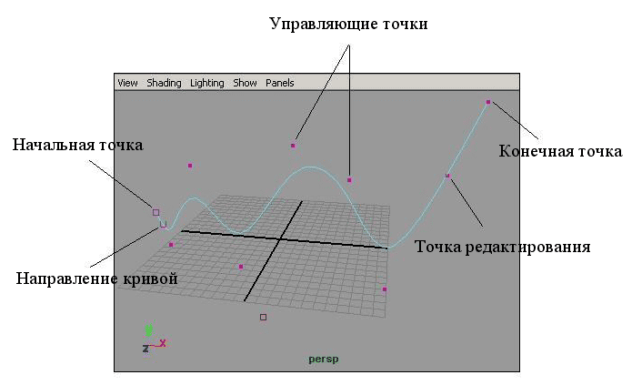
Рис. 3. Основные элементы кривой

Для работы с NURBS-кривыми и NURBS-поверхностями предназначены командные меню Edit Curves, Edit Nurbs и Surfaces: первая позволяет редактировать кривые, вторая — создавать из кривых NURBS-поверхности, а третья — редактировать и преобразовывать их.
NURBS-примитивы
Самый простой вид NURBS-поверхностей — это NURBS-примитивы, представленные объектами Sphere (Сфера), Cube (Куб), Cylinder (Цилиндр), Cone (Конус), Plane (Плоскость) и Torus (Topус). Как и другие типы примитивов, NURBS-примитивы обычно используются в качестве основы для формирования более сложных моделей и создаются командой Create=>NURBS Primitives либо выбором нужного примитива на вкладке Surfaces (Поверхности) панели Shelf.
Создайте NURBS-шар, не снимая выделения, перейдите в режим редактирования вершин, нажав клавишу F9, выделите в проекции Side все вершины сечений, расположенных в верхней половине объекта, и инструментом Move Tool переместите их вверх (рис. 5), а затем инструментом Scale Tool слегка уменьшите радиус соответствующих сечений (рис. 6). Сократите число выделенных сечений на одно снизу и вновь проведите те же самые операции перемещения и масштабирования. Результатом станет получение объекта, по форме близкого к яйцу (рис. 7). 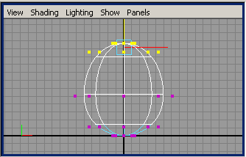
Рис. 5. Перемещение вершин NURBS-шара

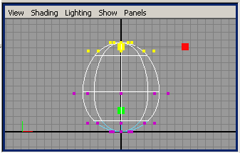
Рис. 6. Масштабирование вершин NURBS-шара

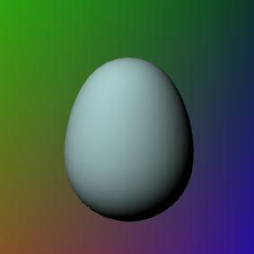
- Чаще всего NURBS-поверхности моделируются из NURBS-кривых, которые обычно формируются путем последовательного определения вершин или точек редактирования, хотя есть и другие способы — можно получить кривые из дуг, созданных на основе двух или трех указанных вершин (команда Create=>Arc Tools), или применить команду Create=>Text, поскольку текст также может создаваться как NURBS-кривая. Независимо от способа создания кривые не визуализируются, так как применяются только для создания и редактирования поверхностей.

- CV Curve Tool (Кривая по управляющим вершинам) — устанавливает управляющие вершины кривой точно в тех точках, где был сделан щелчок мышью, точки редактирования создаются автоматически на основании управляющих вершин;
- EP Curve Tool (Кривая по точкам редактирования) — формирует точки редактирования кривой точно там, где были сделаны щелчки мышью; управляющие вершины создаются автоматически на базе точек редактирования;
- Pencil Curve Tool (Карандашная кривая) — позволяет рисовать кривую, перетаскивая мышь, данный тип кривой отличается созданием очень большого количества точек редактирования и управляющих вершин, что может приводить к сложностям при редактировании.

Построение кривых с помощью первых двух из названных инструментов осуществляется практически одинаково: нужно последовательно указать точки (управляющие вершины или точки редактирования), при этом установка каждой следующей вершины будет приводить к появлению очередного участка кривой. Завершается создание кривых нажатием клавиши Enter. Карандашные кривые создаются путем перемещения мыши при нажатой левой кнопке (форма кривой будет полностью повторять траекторию движения мыши); отпускание кнопки автоматически означает окончание текущей кривой, и при следующем нажатии будет формироваться уже новая кривая. Довольно часто карандашные кривые содержат слишком много лишних точек, поэтому их приходится упрощать (то есть сокращать количество управляющих вершин), применяя команду Edit Curves=>Rebuild Curve (Редактировать кривые=>Перестроить кривую). Данная команда может быть применена к любым типам NURBS-кривых.
Перейдите в режим работы с одной из ортогональных проекций (например, с проекцией Front) и примените команду Create=>CV Curve Tool (Создать=>Кривая по управляющим вершинам). Щелкните в определенной точке для создания первой управляющей вершины, которая отобразится маленьким кубиком, обозначающим начало кривой, укажите местоположение второй управляющей вершины и т.д. — обратите внимание, что сегменты кривой появятся только после указания четвертой вершины (рис. 17). Если очередная вершина поставлена неудачно, то ее можно удалить нажатием клавиши Backspace и продолжить создание кривой. Кроме того, в любой момент можно прервать процесс добавления новых вершин и переключиться в режим редактирования, нажав клавишу Insert (о смене режима работы будет сигнализировать изменения вида манипулятора), в котором любая из вершин может быть перемещена. Переместите вершины примерно так, как показано на рис. 18, а затем вернитесь к процессу создания вершин, вновь нажав Insert, и дополните кривую еще несколькими вершинами (рис. 19), завершите процесс нажатием клавиши Enter. Форму кривой с таким же успехом можно изменить и после завершения ее создания, для чего достаточно выделить ее, переключиться в режим редактирования вершин, нажав клавишу F9, и инструментом Move Tool изменить положение тех вершин, что были поставлены неудачно (рис. 20). Кроме того, можно удалить любой из сегментов кривой, выбрав отвечающую за него управляющую вершину или точку редактирования и нажав клавишу Backspace.

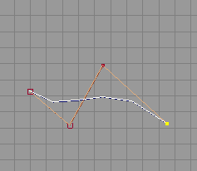
Рис. 17. Появление сегментов кривой

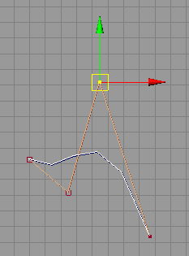
Рис. 18. Перемещение вершин в процессе создания кривой

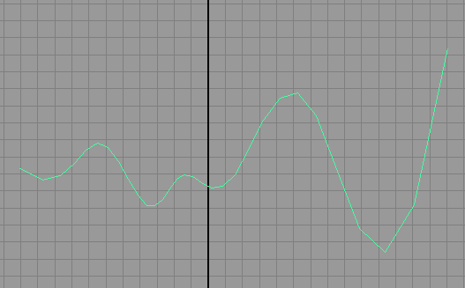
Рис. 19. Созданная кривая

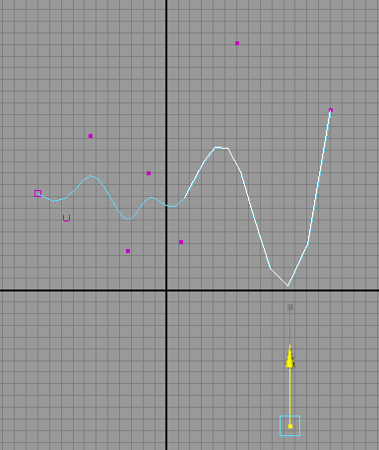
Рис. 20. Перемещение управляющей вершины
команды для их редактирования, доступных из меню Edit Curves. Основными среди них можно назвать следующие:
- Add Points Tool — добавление вершин в конец кривой;
- Reverse Curve Direction — смена направления кривой; на противоположное, что необходимо, когда требуется добавить новые управляющие точки не в конец, а в начало кривой;
- Insert Knot — добавление указанного числа вершин в середине кривой; количество вставляемых вершин и принцип их добавления регулируются параметрами команды;
- Curve Editing Tool — включение режима редактирования, позволяющего управлять степенью кривизны сегментов кривой;
- CV Hardness — заострение сегментов, соответствующих выделенным точкам кривой;
- Attach Curves — объединение выделенных кривых в одну кривую с формированием связующего их отрезка;
- Detach Curves — разделение кривой на части в выделенной точке;
- Open/Close Curves — открытие/закрытие кривой.
- Создайте обычную NURBS-плоскость и переключитесь в режим редактирования вершин (клавиша F9) — изначально количество ее управляющих вершин невелико и в нашем случае недостаточно (рис. 23). Поэтому вернитесь в режим работы на уровне объекта (клавиша F8) и добавьте еще группу вершин, применив команду Insert Knot (Вставить узлы), — рис. 24. Отрегулируйте положение вершин при помощи инструментов Move Tool и Scale Tool, руководствуясь видом имеющейся текстуры ткани со складками и тем, как планируете разложить эту ткань (рис. 25 и 26). Пока это будут лишь начальные прикидки, так как вид плоскости зависит также от поверхности, на которую ткань будет положена, а данной поверхности у нас еще нет.

- 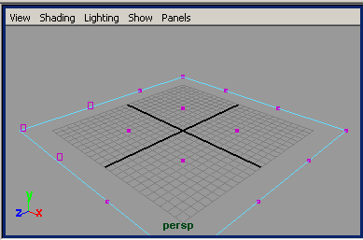
- Рис. 23. Исходная плоскость

- 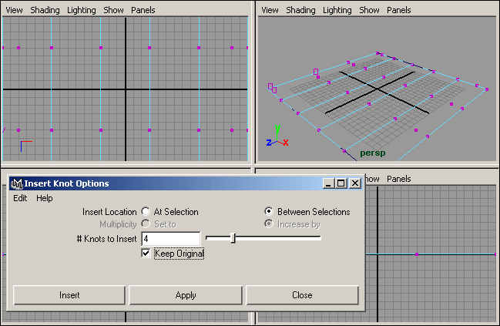
- Рис. 24. Добавление новых вершин

- 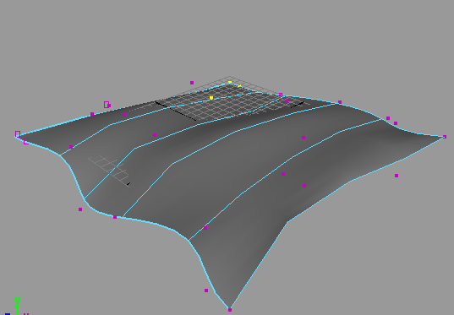
- Рис. 25. Результат деформации плоскости

- 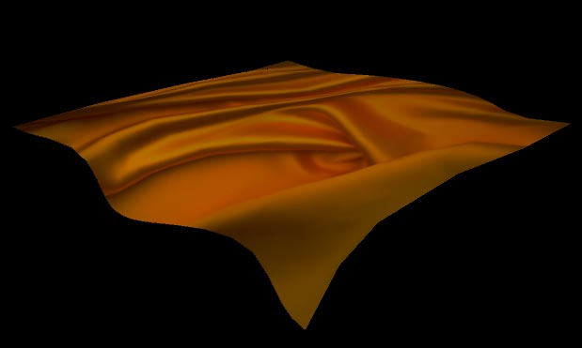
- Рис. 26. Визуализация деформированной плоскости

- Методы NURBS-моделирования
- Метод вращения
- смоделируем фужер для шампанского. Создайте новую сцену и сформируйте кривую типа CV Curve Tool (рис. 34). Если кривая получилась не совсем такой, как была задумана, то переключитесь в режим редактирования вершин, нажав клавишу F9, и отрегулируйте положение вершин. Вернитесь в режим работы на уровне объектов (клавиша F8), выделите кривую и примените к ней операцию Revolve (Вращение). В итоге увидите примерно такой же фужер, как представлен на рис. 35.

- 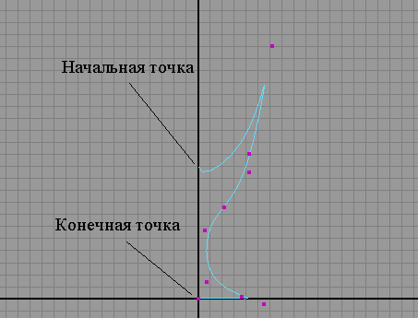
- Рис. 34. Исходная кривая

- 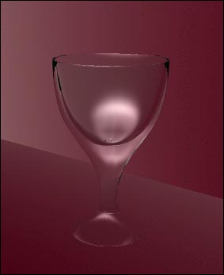
- Рис. 35. Фужер

Учитывая, что по умолчанию история создания любого объекта в Maya сохраняется (поскольку кнопка Construction History (История конструирования), расположенная в строке состояния, нажата), то любая модель вращения может быть отредактирована после своего создания, для чего достаточно изменить вид соответствующей кривой. Это можно сделать в режиме работы с подобъектами, например перетащив отдельные точки кривой (управляющие вершины или точки редактирования), удалив некоторые из них или создав новые. Для примера при выделенной кривой нажмите клавишу F9 и попробуйте изменить форму кривой, отрегулировав положение вершин, в соответствии с рис. 36 — и округлый фужер превратится в узкую рюмку (рис. 37). Стоит заметить, что при большом числе объектов выделить нужную кривую непосредственно в окне проекции может оказаться сложно — удобнее выделять кривые через окно Outliner (Структура), открываемое из меню Window (Окно) — рис. 38. Для тренировки смоделируйте еще несколько поверхностей методом вращения, например обычную вазу и вазу для фруктов, и сохраните их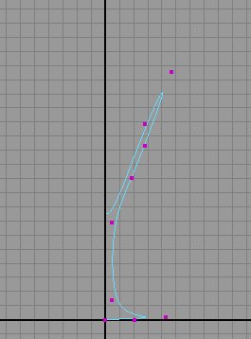
Рис. 36. Исходная кривая

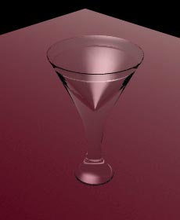
Рис. 37. Рюмка

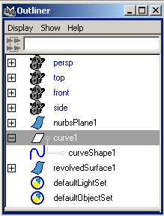
Рис. 38. Выделение кривой в окне Outliner

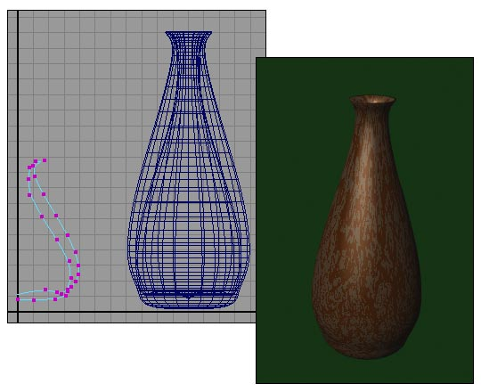
Рис. 39. Обычная ваза (кривая и визуализированная модель)

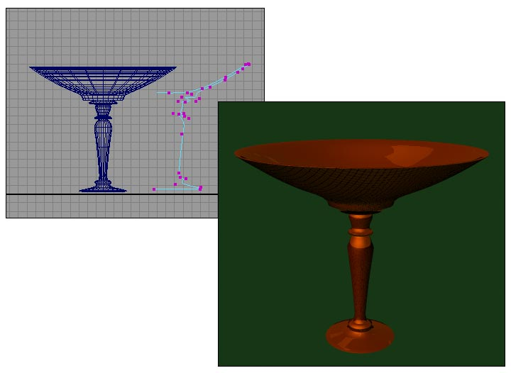
Рис. 40. Ваза для фруктов (кривая и визуализированная модель)

Немного усложним задачу и попробуем смоделировать флакон (например, для крема) с крышкой (флакон и крышка образуют один объект) также как тело вращения. Для этого вначале инструментом Create=>CV Curve Tool создайте кривую, последовательно указав все ее управляющие точки (рис. 41). Как и следовало ожидать, контур получился криволинейным, поэтому превратите его в ломаную командой Edit Curves=>Rebuild Curve (Редактировать кривые=>Перестроить кривую) — рис. 42. Затем инструментом Move Tool переместите вершины так, чтобы они заняли предназначенное им положение (рис. 43), нажмите клавишу F8, чтобы вернуться в режим работы на уровне объектов, и создайте на основе кривой тело вращения, применив команду Surfaces=>Revolve (Поверхности=>Вращение), — рис. 44. Присвойте полученному флакону подходящий материал и визуализируйте сцену — возможный вариант представлен на рис. 45.

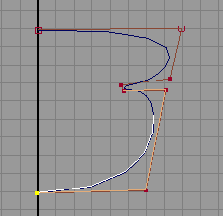
Рис. 41. Исходная кривая

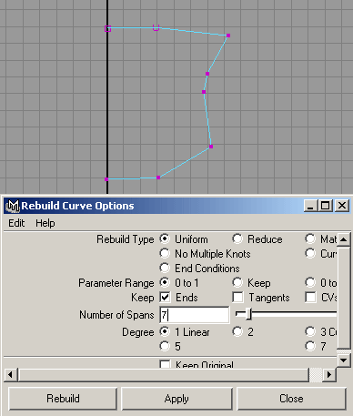
Рис. 42. Превращение криволинейного контура в ломаную

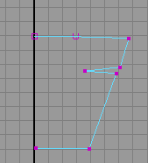
Рис. 43. Корректировка положения вершин

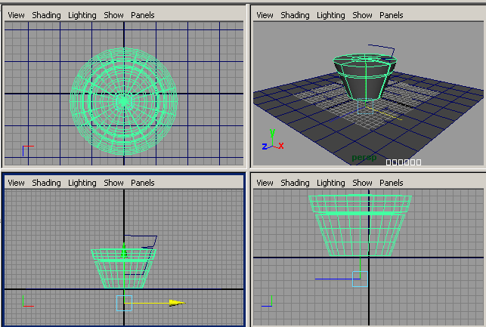
Рис. 44. Результат применения к кривой операции Revolve

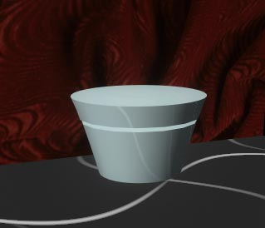
Рис. 45. Флакон с крышкой
И наконец, более сложная задача — смоделируем резную ножку для стола. Для этого в новой сцене инструментом Create=>CV Curve Tool создайте примерно такую же кривую, как представлена на рис. 46. В режиме редактирования подобъектов выделите указанные на рис. 47 вершины и примените к ним операцию Edit Curves=>CV Hardness (Редактировать кривые=>Заострить), поскольку необходимо будет заострить соответствующие фрагменты профиля. Переместите заостренные вершины так, чтобы добиться примерно такого же вида кривой, как на рис. 48. Учитывая, что в нижней части ножки для придания ей устойчивости будет крепиться крестовина (ее мы смоделируем немного позже), замените криволинейный участок кривой в этой части профиля на прямолинейный обычным перемещением вершин (рис. 49). Преобразуйте кривую-профиль в тело вращения командой Surfaces=>Revolve (Поверхности=>Вращение). Сгладьте полученную поверхность при помощи команды Display=>NURBS Smoothness=>Fine (Отображение=>NURBS-сглаживание=>Высокое) — рис. 50. Создайте для стола столешницу из обычного полигонального цилиндра, назначьте созданным элементам стола подходящий материал и сохраните сцену, так как мы вернемся к ней чуть позже для доработки ножки стола. Возможный вариант сцены представлен на рис. 51.

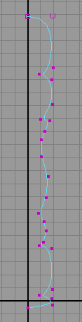
Рис. 46. Исходная кривая

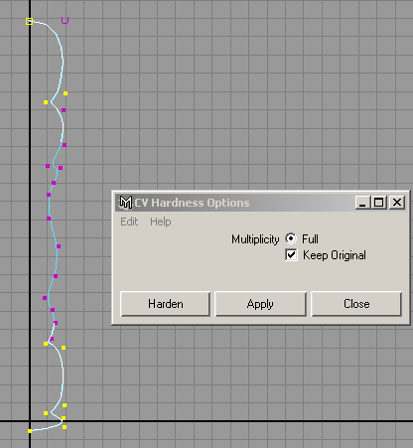
Рис. 47. Применение команды CV Hardness к части вершин

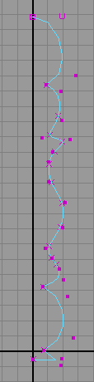
Рис. 48. Заострение некоторых фрагментов профиля

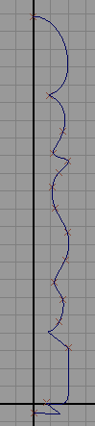
Рис. 49. Окончательный вид кривой

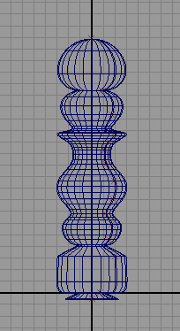
Рис. 50. Результат применения к кривой операции Revolve

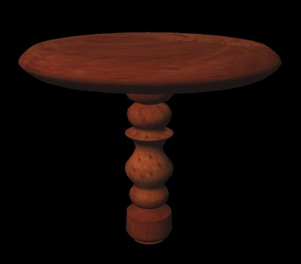
Рис. 51. Стол (пока без крестовины)
Метод получения плоских поверхностей
NURBS-кривые должны лежать на плоскости (поэтому создавать их лучше в проекциях Top или Persrective) и быть замкнутыми. Создайте новую сцену и в проекции Top сформируйте произвольную кривую (рис. 52). Выделите кривую и примените команду Surfaces=>Planar (Поверхности=>Планарный) — появится двумерная поверхность, соответствующая форме кривой (рис. 53). Чтобы удостовериться в том, что поверхность действительно была создана, откройте окно Outliner (Структура), выделите добавившуюся в нем поверхность, поверните ее по оси X на 90°, по оси Z на –90° и немного переместите (рис. 54). А затем назначьте материал и визуализируйте сцену (рис. 55).

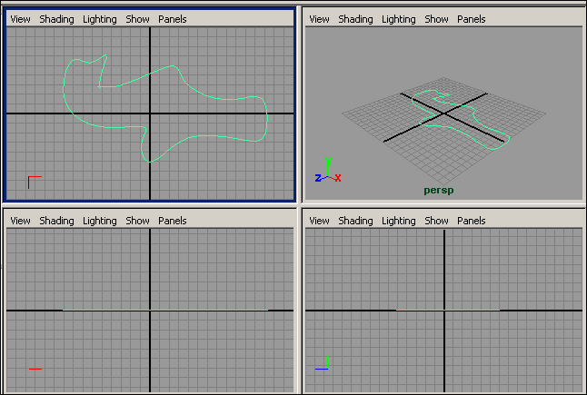
Рис. 52. Исходная кривая

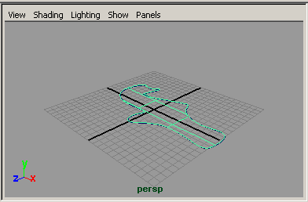
Рис. 53. Появление полоской NURBS-поверхности

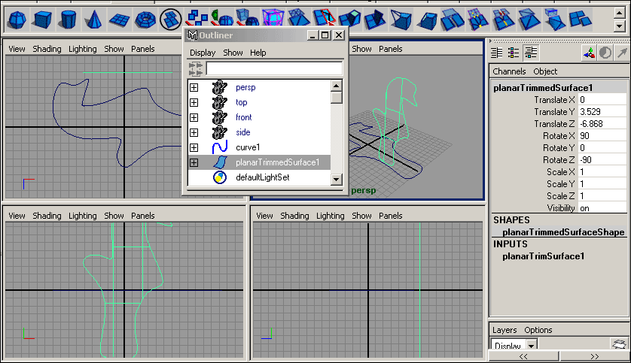
Рис. 54. Изменение положения плоской поверхности

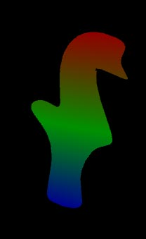
Рис. 55. Визуализированная плоская поверхность
Создайте NURBS-кривую в виде многоугольника (рис. 56). В данном случае удобнее воспользоваться инструментом Create=>CV Curve Tool, но только щелкнуть нужно на квадратике справа от инструмента, чтобы установить для параметра Degree вариант Linear — рис. 57. Выделите кривую, сделайте ее замкнутой, применив команду Open/Close Curves (Открыть/Закрыть кривые), а затем осуществите выдавливание поверхности из данной кривой, воспользовавшись командой Surfaces=>Bevel Plus (Поверхности=>Улучшенный скос) при параметрах как на рис. 58 (не забывайте, что для указания параметров команды необходимо щелкать на квадратике, находящемся справа от команды). В итоге будет создана поверхность с фаской, сечением которой и будет исходная кривая (рис. 59). Возможный вид визуализированной сцены с созданной поверхностью представлен на рис. 60.

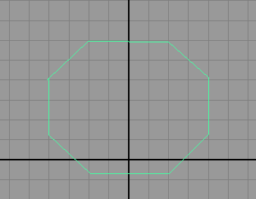
Рис. 56. Исходная кривая

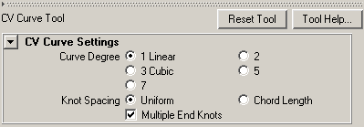
Рис. 57. Определение параметров инструмента Create=>CV Curve Tool

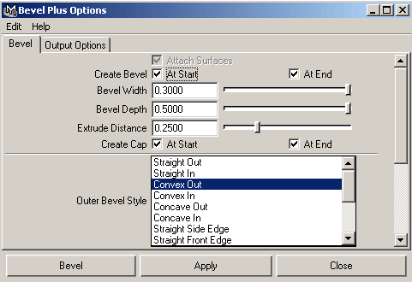
Рис. 58. Настройка параметров команды Bevel Plus

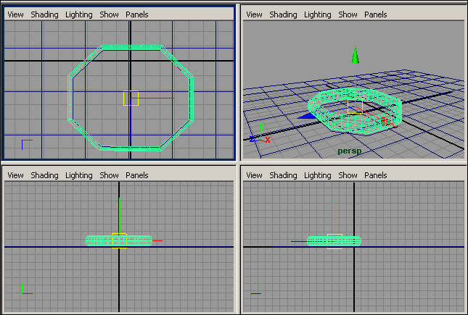
Рис. 59. Появление поверхности с фаской

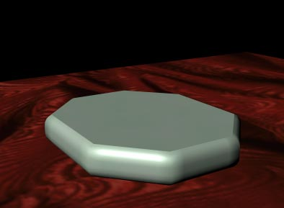
Рис. 60. Визуализированная поверхность с фаской
А теперь с помощью операции Bevel Plus попробуем получить эффектный объемный текст. Создайте произвольный текстовый элемент, щелкнув на квадратике справа от команды Create=>Text (Создать=>Текст) и настроив в открывшемся диалоговом окне параметры текста (рис. 61). Если сцену сразу же визуализировать, то текст не произведет впечатления (рис. 62). Выделите NURBS-кривую для первой буквы (рис. 63) — плоский текст, созданный автоматически вместе с контуром при применении команды Create=>Text, выделять не следует, также не нужно выделять контуры всех букв одновременно, иначе операция Bevel Plus окажется недопустимой. Примените к выделенному элементу команду Surfaces=>Bevel Plus (Поверхности=>Улучшенный скос), настроив ее параметры в соответствии с рис. 64, — текст станет объемным (рис. 65). Назначьте созданному тексту подходящий материал, и вполне возможно, что в окончательном виде текст будет напоминать представленный на рис. 66.

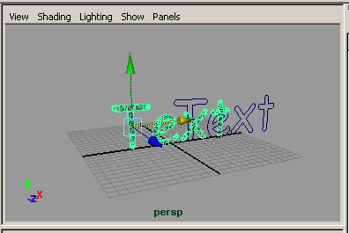
Рис. 61. Исходный текст

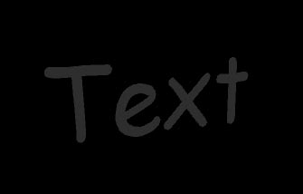
Рис. 62. Рендеринг сцены сразу после создания текста

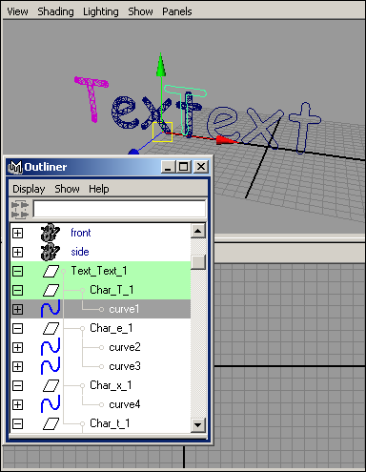
Рис. 63. Выделение первого контура

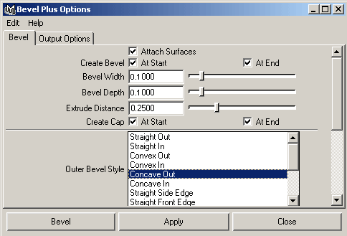
Рис. 64. Настройка параметров команды Bevel Plus

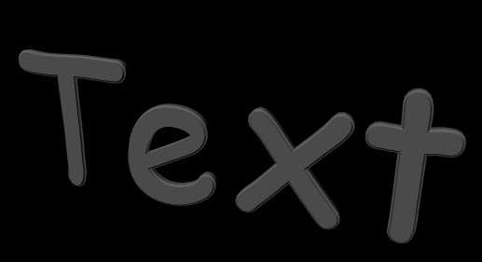
Рис. 65. Объемный текст (материал Lambert1)

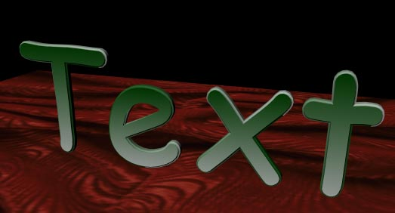
Рис. 66. Объемный текст после назначения материалов

Выдавливание
Метод выдавливания позволяет строить поверхности на базе двух кривых: кривой-профиля и кривой-пути. Кривая-профиль представляет собой сечение требуемой поверхности, которое затем выдавливается вдоль кривой-пути (рис. 1). Поэтому данным способом удобно создавать такие объекты, как извилистые туннели, шланги для полива, пружины, строительные профили и т.п.

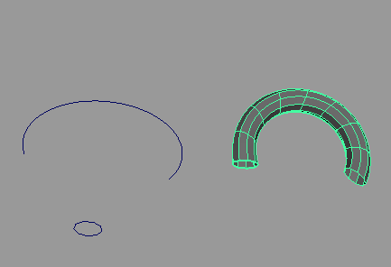
Рис. 1. Исходные кривые (слева) и полученная Extrude-поверхность

В качестве кривой-профиля может выступать как одна кривая, так и несколько объединенных в группу кривых, в качестве кривой-пути — только единственная кривая. Кривая профиля может быть открытой или закрытой, независимой или изопараметрической. Качество получаемой в итоге поверхности напрямую зависит от количества находящихся на кривых управляющих точек — при их недостатке возможно нежелательное скручивание поверхности. Для построения поверхностей данным методом необходимо выделить кривую-профиль, затем при нажатой клавише Shift — кривую-путь и применить команду Surfaces=>Extrude (Поверхности=>Выдавить).
Шланг
В качестве первого эксперимента попробуем смоделировать кусок поливочного шланга, свернутый спиралью. Создайте кривую по управляющим вершинам (команда Create=>CV Curve Tool) в форме спирали — это будет кривая-путь, а в качестве сечения возьмите обычную окружность (команда Create=>NURBS Primitives=>Circle) — рис. 2. Выделите окружность, затем при нажатой клавише Shift — кривую-путь и воспользуйтесь командой Surfaces=>Extrude (Поверхности=>Выдавить) — рис. 3. При необходимости в режиме редактирования вершин (F9) отрегулируйте положение отдельных управляющих вершин кривой-пути, назначьте объекту материал и визуализируйте сцену (рис. 4).

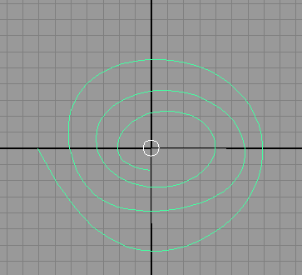
Рис. 2. Исходные кривые

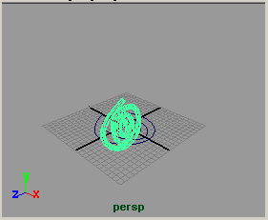
Рис. 3. Появление объекта, полученного в ходе операции Extrude

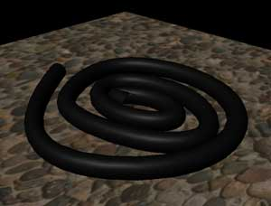
Рис. 4. Шланг

Кровельный лист
Попробуем создать кровельный лист, взяв в качестве кривой-профиля кривую, созданную инструментом CV Curve Tool, а в качестве кривой-пути — отрезок прямой, полученный инструментом EP Curve Tool, предварительно установив для параметра Curve Degree вариант 1 Linear (рис. 5). Выделите кривую, а затем при нажатой клавише Shift — отрезок прямой и создайте Extrude-объект (рис. 6), который после назначения материала может выглядеть примерно так, как показано на рис. 7.

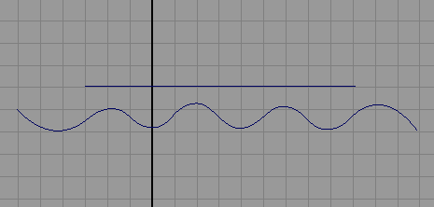
Рис. 5. Исходные кривые

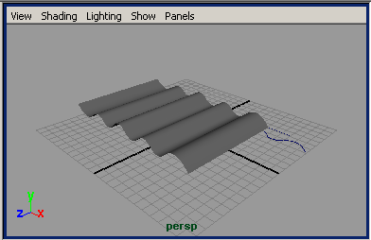
Рис. 6. Появление объекта, полученного в ходе операции Extrude

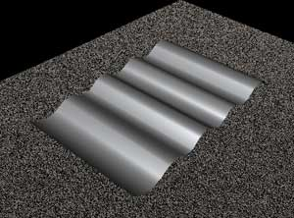
Рис. 7. Кровельный лист
Лофтинг
Лофтинг (Lofting) — один из наиболее распространенных методов моделирования объектов, позволяющий моделировать поверхности на базе специально построенных кривых или изопарм. Loft-объекты строятся путем формирования оболочки по опорным сечениям, расставляемым вдоль некоторой заданной траектории, — оболочка как бы натягивается на сечения вдоль указанного пути, в результате чего получается трехмерная модель. По сути лофтинг очень похож на метод Extrude, но, в отличие от него, позволяет использовать различные профили вдоль пути, что обеспечивает более гибкое управление формой поверхности.
Данный метод моделирования в наибольшей степени подходит для тех моделей, форма которых может быть охарактеризована некоторым набором поперечных сечений (рис. 8), — роль сечений в таком случае будут играть кривые. Кроме того, лофтинг удобен для закрытия некоторых фрагментов модели (рис. 9), а также для связывания отдельных поверхностей в единое целое (рис. 10). Тогда построение лофт-объектов производится на базе изопараметрических кривых, принадлежащих данным поверхностям, и, возможно, дополнительно созданных обычных кривых, а результатом является оболочка, края которой совмещены с изопармами поверхностей.

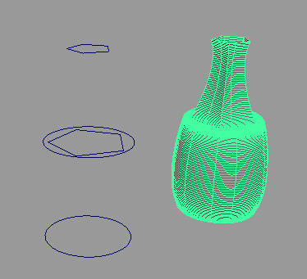
Рис. 8. Исходные кривые (слева) и полученная лофт-поверхность
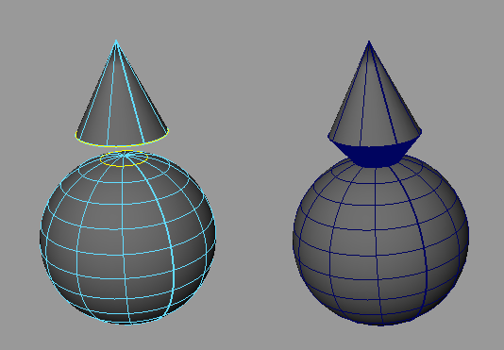
Рис. 10. Связываемые поверхности с выделенными изопармами (слева) и результат их связывания методом лофтинга
Незаточенный карандаш
Пожалуй, самая простая лофтинговая модель — обычный незаточенный карандаш, представляющий собой лофтинг шестиугольника по линейному пути. Для создания шестиугольника щелкните на квадратике справа от команды Create=>NURBS Primitives=>Circle (Создать=>NURBS-примитивы=>Окружность) и в окне параметров установите для параметра Degree вариант Linear (вместо Cubic, применяемого для криволинейных контуров) и задайте количество отрезков ломаной в параметре Number of Spans равным 6 (рис. 11). Сделайте копию шестиугольника и переместите ее вверх по оси Y (рис. 12). Последовательно выделите первый, а затем при нажатой клавише Shift — второй шестиугольник и примените команду Surfaces=>Loft (Поверхности=>Лофтинг) с параметрами как на рис. 13 — результат представлен на рис. 14.

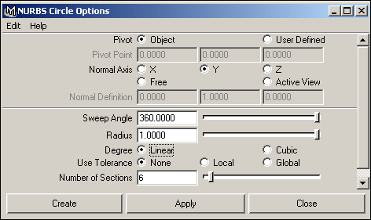
Рис. 11. Настройка параметров в окне NURBS Circle Options

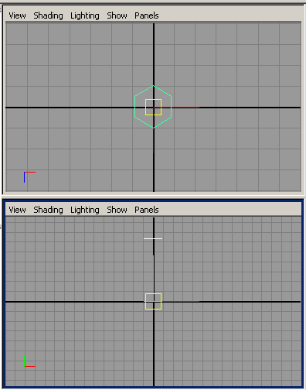
Рис. 12. Исходные формы для loft-объекта

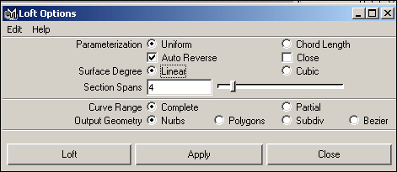
Рис. 13. Настройка параметров для проведения лофтинга

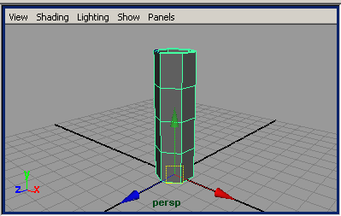
Рис. 14. Созданный лофт-объект

Видно, что длина карандаша явно недостаточна, что несложно исправить, так как любую из кривых, используемую при моделировании лофт-объекта, можно перемещать и деформировать после его создания. Поэтому выделите один из исходных шестиугольников в окне Outliner (Структура) и переместите требуемым образом (рис. 15). Есть и еще одна проблема — торцы у созданного лофт-объекта не закрыты. Для их закрытия придется создать плоские поверхности шестиугольной формы на базе одного из задействованных при лофтинге шестиугольников. Выделите шестиугольник и примените команду Surfaces=>Planar (Поверхности=>Планарный), а затем, учитывая, что торца два, сделайте копию полученной плоской поверхности. Установите торцы на место (рис. 16) и назначьте материалы объектам сцены, окончательный вид которой представлен на рис. 17.

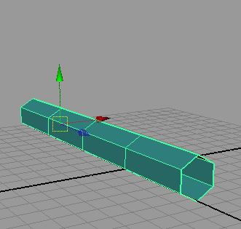
Рис. 15. Результат перемещения одного из шестиугольников

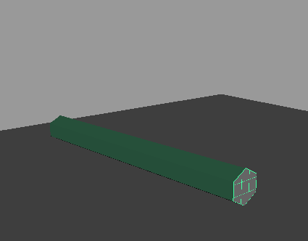
Рис. 16. Размещение плоских поверхностей

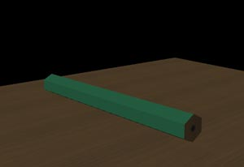
Рис. 17. Незаточенный карандаш
Ваза
Попробуем создать многогранную вазу как лофт-объект на базе четырех 16-угольников разного размера. Сформируйте первый 16-угольник, применив команду Create=>NURBS Primitives=>Circle (Создать=>NURBS-примитивы=>Окружность) с параметрами как на рис. 18. Сделайте три его копии, разместите их строго друг под другом и скорректируйте размеры 16-угольников путем масштабирования (рис. 19). Последовательно снизу вверх выделите все четыре элемента и создайте лофт-объект, установив для параметра Degree в окне Loft Options вариант Linear, так как ваза задумана многогранной (рис. 20). Выделите все элементы полученного объекта (лофт-объект и четыре 16-угольника) в окне Outliner (Структура) и сделайте несколько его копий. Измените положение и/или размеры 16-угольников первой копии так, чтобы получилась ваза другой формы, аналогично преобразуйте остальные копии, а по окончании назначьте всем объектам сцены подходящие материалы. Вид сцены с несколькими разными вазами представлен на рис. 21.

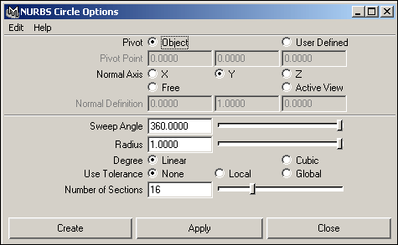
Рис. 18. Настройка параметров в окне NURBS Circle Options

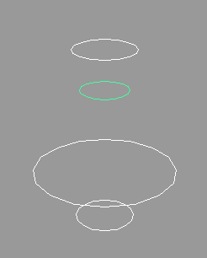
Рис. 19. Исходные элементы loft-объекта

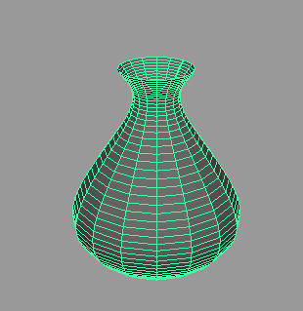
Рис. 20. Лофт-объект

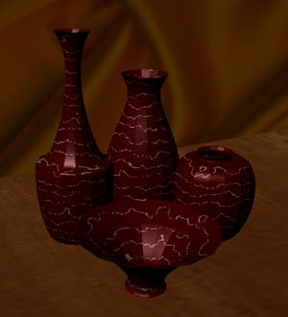
Рис. 21. Сцена с вазами
Ниспадающая складками ткань
Имитировать ткань, ниспадающую складками, при помощи лофтинга совсем несложно — для этого достаточно подготовить два криволинейных контура с большим числом узлов и сгенерировать на их основе лофт-объект. Создайте кривые, применив команду Create=>EP Curve Tool (Создать=>Кривая по точкам редактирования), — рис. 22, выделите их, щелкните на квадратике справа от команды Surfaces=>Loft (Поверхности=>Лофтинг), установите для параметра Degree вариант Cubic (поскольку складки должны быть гладкими) и создайте лофт-объект (рис. 23). Назначьте поверхности подходящий материал, учитывающий структуру ткани, и проведите рендеринг (рис. 24).

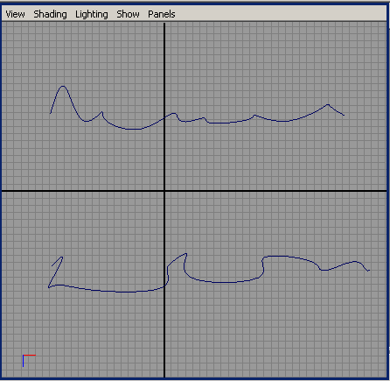
Рис. 22. Исходные элементы для loft-объекта

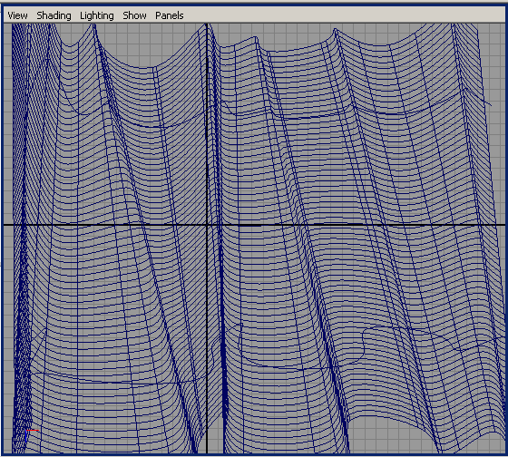
Рис. 23. Ниспадающая складками ткань

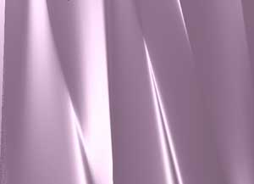
Рис. 24. Ниспадающая складками ткань
Елочный шар
Попробуем воспользоваться лофтингом для связывания отдельных поверхностей в единое целое на примере моделирования обычного елочного шара. Основой его будут три объекта: шар, цилиндр и кривая — последние два объекта потребуются для создания крепления. Создайте шар и цилиндр из группы NURBS Primitives (рис. 25) и в окне каналов увеличьте для них количество вертикальных и горизонтальных изопарм. Выделите шар, нажмите правую кнопку и перейдите в режим выделения изопарм, щелкнув на команде Isoparm. Выделите верхнюю изопарму шара, щелкните на цилиндре при нажатой клавише Shift, перейдите в режим выделения изопарм и выделите нижнюю изопарму цилиндра — это будут базовые кривые для проведения лофтинга (рис. 26). Примените команду Surfaces=>Loft (Поверхности=>Лофтинг) — шар и цилиндр окажутся связанными промежуточной поверхностью (рис. 27). Отрегулируйте размеры цилиндра и положение его нижней изопармы так, чтобы добиться желаемого вида шара. Создайте дугу по двум базовым точкам, применив команду Create=>Arc Tools=>Two Point Circular Arс и отрезок прямой (инструмент EP Curve Tool), — рис. 28. Теперь из дуги и отрезка при помощи операции Extrude смоделируйте дугообразный фрагмент крепления. По окончании отрегулируйте положение объектов сцены, назначьте им материалы и визуализируйте сцену, возможный вид которой представлен на рис. 29.

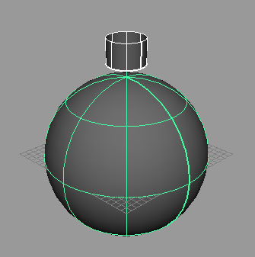
Рис. 25. Исходные объекты

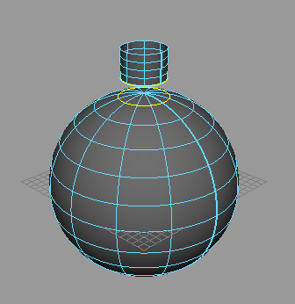
Рис. 26. Выделение изопарм для операции Loft

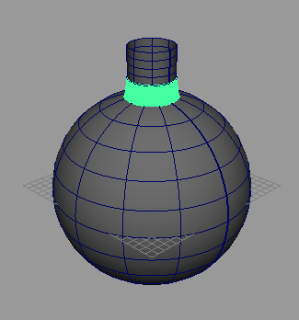
Рис. 27. Появление лофт-объекта

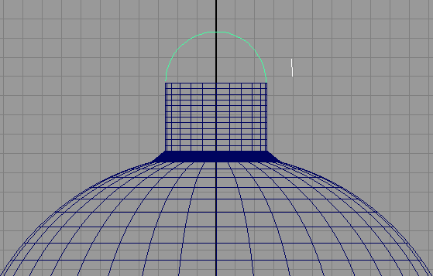
Рис. 28. Появление дуги и отрезка

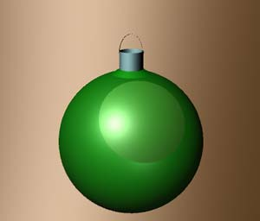
Рис. 29. Елочный шар
Кленовый лист
Рассмотрим ситуацию применения лофтинга для закрытия отдельного фрагмента объекта на примере получения объемной модели кленового листа. Для начала потребуется создать контур листа — вручную либо на основе имеющегося растрового изображения. Мы пойдем по второму пути: загрузите снимок (рис. 30) в окно проекции Top (команда View=>Image Plane=>Import Image из меню окна проекции) и обведите его (рис. 31). Замкните контур при помощи команды Edit Curves=>Open/Close Curves (Редактирование кривых=>Открыть/Закрыть кривую). Сделайте его копию, выделите оригинальный и скопированный контуры (рис. 32) и примените к ним операцию Loft — в итоге будет получена боковая поверхность листа, придающая ему объем (рис. 33). Затем на основе оригинальной кривой инструментом Planar (команда Surfaces=>Planar — Поверхности=>Планарный) смоделируйте две плоские поверхности, разместите первую из них в качестве верхней плоскости листа, а вторую — в качестве нижней. Назначьте объектам сцены материалы и проведите рендеринг (рис. 34).

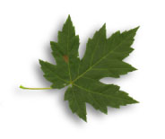
Рис. 30. Растровый рисунок кленового листа

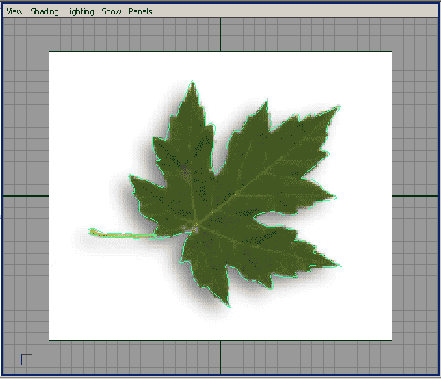
Рис. 31. Создание контура листа

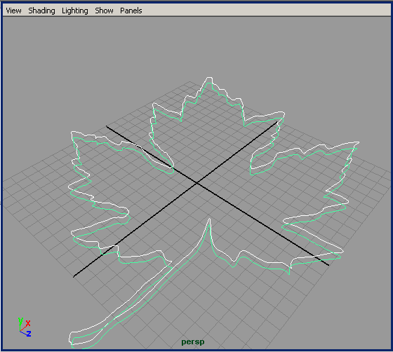
Рис. 32. Исходные элементы для лофтинга

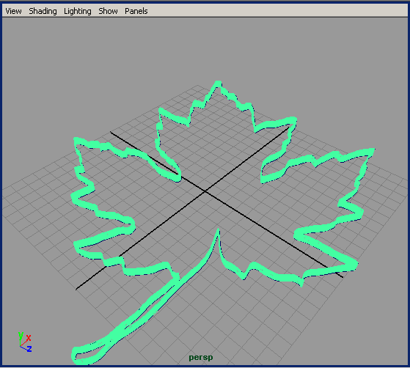
Рис. 33. Появление лофт-объекта

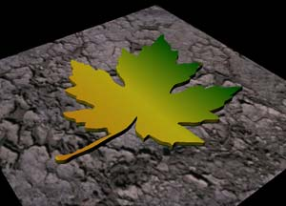
Рис. 34. Кленовый лист
Лодка
Учитывая, что лофтинг может применяться для создания поверхностей по любым криволинейным контурам, попробуем воспользоваться им для построения простейшей модели лодки. Инструментом EP Curve Tool создайте в проекции Left примерно такую же кривую, какая представлена на рис. 35. Сделайте ее дубликат с одновременным поворотом последнего на 180° по оси Y, щелкнув на квадратике справа от команды Edit=>Duplicate (Редактировать=>Дубликат) и определив параметры дублирования в соответствии с рис. 36. Отрегулируйте положение кривых друг относительно друга (рис. 37). Выделите кривые и примените к ним операцию лофтинга (команда Surfaces=>Loft — Поверхности=>Лофтинг), в результате чего будет создана задняя поверхность корпуса лодки (рис. 38).

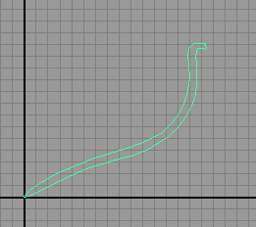
Рис. 35. Исходная кривая

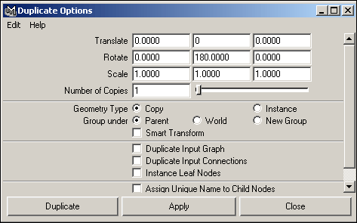
Рис. 36. Настройка параметров дублирования

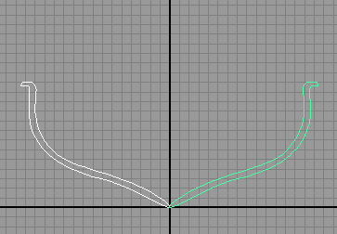
Рис. 37. Размещение двух кривых

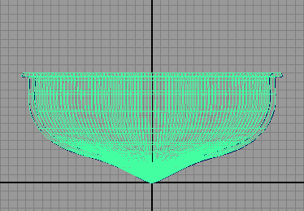
Рис. 38. Появление первого loft-объекта

В окне Outliner (Структура) выделите одну из кривых и сделайте ее копию (рис. 39), переместите копию на некоторое расстояние по оси Z и выделите обе кривые (основу для копии и копию) — рис. 40. Создайте лофт-объект — это будет одна из боковых поверхностей корпуса (рис. 41). Аналогичным образом смоделируйте вторую боковую поверхность, а затем отрегулируйте длину лодки, выделив в окне Outliner копии исходных кривых и переместив их по оси Z нужным образом. В итоге корпус лодки будет выглядеть примерно так, как показано на рис. 42. Теперь следует сформировать носовую часть корпуса. Выделите кривую, указанную на рис. 43, сделайте ее копию и разверните ее на 90° по оси Y (рис. 44). Выделите отмеченные на рис. 45 кривые (они станут основой для лофтинга половины носовой части лодки) и примените к ним команду Surfaces=>Loft (Поверхности=>Лофтинг). Точно таким же способом создайте вторую половину носовой части корпуса, а затем выделите кривую в основании носовой части, переключитесь в режим редактирования вершин (кнопка F9) и, наблюдая за изменением носа лодки, отрегулируйте положение отдельных вершин так, чтобы добиться большей правдоподобности внешнего вида носовой поверхности (рис. 46). Выделите все фрагменты лодки и установите для них высокий уровень сглаживания (команда Display=>NURBS Smoothness=>Fine). Назначьте объектам сцены подходящие материалы и проведите рендеринг, возможный результат которого представлен на рис. 47.

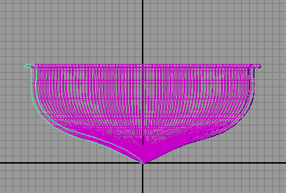
Рис. 39. Выделение копируемой кривой

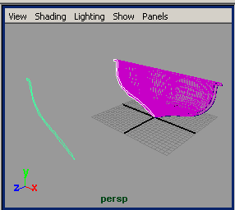
Рис. 40. Выделение кривых для создания второго лофт-объекта

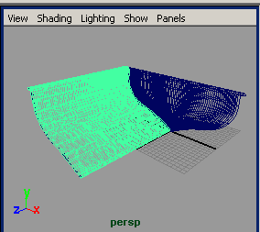
Рис. 41. Появление второго loft-объекта

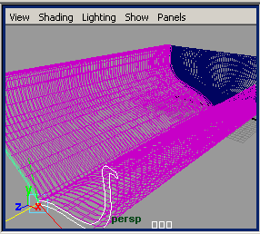
Рис. 42. Вид модели после создания первых трех лофт-объектов

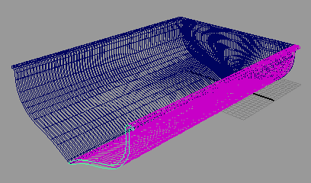
Рис. 43. Выделение кривой для создания копии

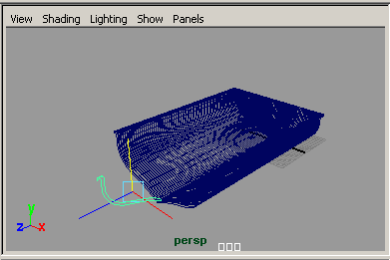
Рис. 44. Поворот копии кривой

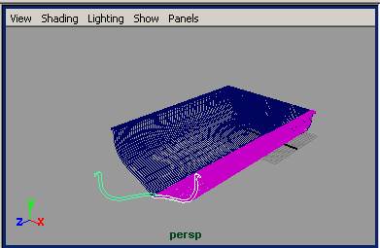
Рис. 45. Выделение кривых для лофтинга носовой поверхности

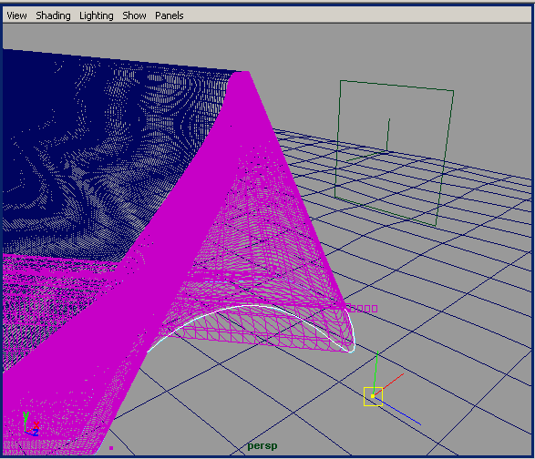
Рис. 46. Корректировка носовой поверхности в режиме редактирования вершин

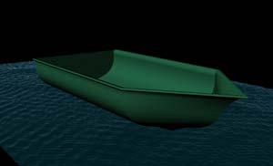
Рис. 47. Лодка
Скульптурная деформация
Помимо создания NURBS-поверхностей на базе NURBS-кривых, их можно генерировать совершенно иным способом — методом скульптурной деформации из NURBS-примитивов или созданных произвольными методами NURBS-поверхностей. Данный метод напоминает обычную скульптурную лепку из глины или из пластилина и заключается в вытягивании или, наоборот, в вдавливании отдельных фрагментов примитива с сохранением гладкости его форм.
Для моделирования посредством скульптурной деформации предназначен инструмент Sculpt Surfaces Tool, окно настроек которого вызывается при щелчке на квадратике справа от команды Edit NURBS=>Sculpt Surface Tool (Редактирование NURBS-поверхностей=>Создание рельефа), — рис. 78. Он позволяет менять форму поверхности путем рисования на ней особыми кистями, в результате чего происходит перемещение управляющих вершин, что и приводит к изменению формы поверхности (рис. 79). Для скульптурной деформации объекта достаточно щелкать мышью в точках пересечения изопарм или перетаскивать данные точки в одном из допустимых направлений, уровень деформации при этом зависит не только от параметров инструмента, но и от того, на какое расстояние было выполнено перемещение.

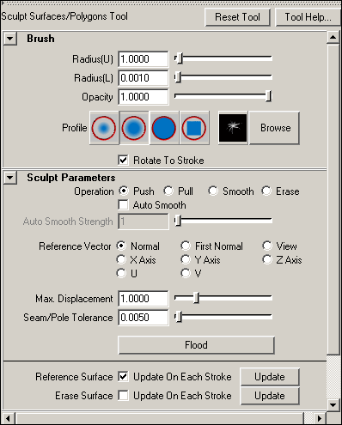
Рис. 78. Окно Sculpt Surface

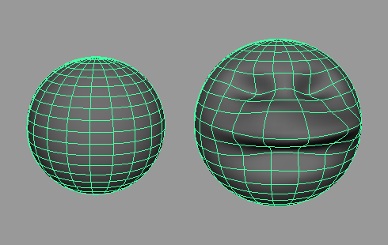
Рис. 79. Исходный примитив (слева) и результат его скульптурной деформации

Используемые при лепке кисти характеризуются следующими параметрами:
- Radius (U) (Максимальный радиус) и Radius (L) (Минимальный радиус) — определяют размер кисти;
- Profile (Профиль) — задает форму кисти (список форм кистей может пополняться за счет дополнительных кистей, загружаемых с диска);
- Max Displacement (Максимальное смещение) — задает степень нажатия кисти;
- Opacity (Непрозрачность) — определяет силу воздействия кисти;
- Operation (Рабочий режим) — определяет режим работы кисти.
Всего предусмотрено четыре режима работы кисти:
- Push (Надавливание) — обеспечивает понижение поверхности в области воздействия и используется для формирования вмятин;
- Pull (Вытаскивание) — приводит к подниманию поверхности в области воздействия и применяется для моделирования вершин;
- Smooth (Сглаживание) — обеспечивает сглаживание слишком резких пиков и провалов;
- Erase (Удаление) — возвращает поверхность в исходное состояние.
Для удобства работы установленный режим указывается на курсоре мыши посредством специальных обозначений (Ps — Push, Pl — Pull, Sm — Smooth и E — Erase) — это удобно, так как меньше вероятность перепутать режим, ведь в ходе моделирования переключать режимы приходиться многократно. В режимах Push и Pull на указателе (помимо типа режима) отображается стрелка (черная в режиме Push и красная в режиме Pull), указывающая допустимое направление воздействия (рис. 80).

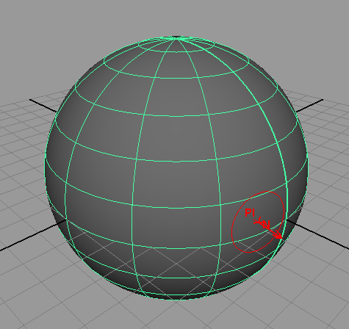
Рис. 80. Вид указателя мыши в режиме Pull

Режим работы кисти может изменяться не только непосредственно в окне Sculpt Surface, но и через меню быстрого вызова, открываемое при щелчке по обрабатываемой поверхности при нажатой клавише U.
При использовании технологии скульптурной деформации следует обратить внимание на следующие моменты:
- чем больше на исходной поверхности изопараметрических кривых, тем больше деталей может быть смоделировано и тем сложнее (с большим числом холмов и впадин) окажется конечная поверхность;
- увеличение числа изопарм требует большего количества времени на визуализацию, поэтому не стоит прибегать к излишней детализации — лучше найти разумный компромисс;
- если предполагается обработка (посредством скульптурной деформации) всего объекта, то число вертикальных и горизонтальных изопарм определяется в окне каналов (Channel Box) через свои для каждого примитива параметры, например у сферы количество вертикальных изопарм задается параметром Sections (Секции), а горизонтальных — параметром Spans (Интервалы);
- если обрабатываться будет только определенная область примитива, то уровень ее детализации может быть увеличен вставкой дополнительных изопараметрических кривых с помощью команды Insert Isoparms (Вставить изопараметрическую кривую) из меню Edit NURBS (Правка NURBS);
- изменение степени детализации поверхности после начала скульптурной деформации приведет к потере уже полученных результатов;
- моделировать методом скульптурной деформации гораздо удобнее при помощи графического планшета — для работы с планшетом в окне Sculpt Surface следует включить переключатель раздела Stylus Pressure (Нажим на перо) и установить его в положение Opacity (Непрозрачность).
- Булыжники
- Для того чтобы разобраться с принципом применения инструмента Sculpt Surfaces Tool, проведем вначале простой эксперимент и попробуем получить из сферы обычный булыжник. Создайте NURBS-сферу, в окне каналов Channel Box установите ее размер равным 5 (параметры Scale X, Scale Y и Scale Z) и увеличьте количество вертикальных (Sections) и горизонтальных изопарм (Spans) до 12. Выделите сферу и щелкните на квадратике справа от команды Edit NURBS=>Sculpt Surface Tool (Редактирование NURBS-поверхностей=>Создание рельефа). Установите режим работы Pull, увеличьте максимальный радиус (Radius U) и максимальное смещение (Max Displacement) и немного вытяните сферу в одном из направлений, перемещая мышь при нажатой левой клавише (рис. 81). Переключитесь с режим Push, уменьшите глубину воздействия инструмента и поэкспериментируйте с формированием вмятин, затем вновь вернитесь в режим Pull и окончательно доработайте объект, чтобы он действительно стал напоминать булыжник (рис. 82). Создайте вторую сферу и превратите ее в булыжник аналогичным образом, разместите оба булыжника на плоскости (рис. 83), а затем назначьте им подходящие материалы — возможный результат представлен на рис. 84.

- 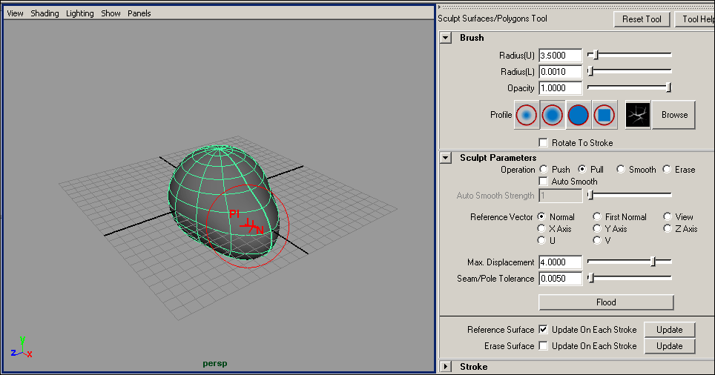
- Рис. 81. Вытягивание сферы

- 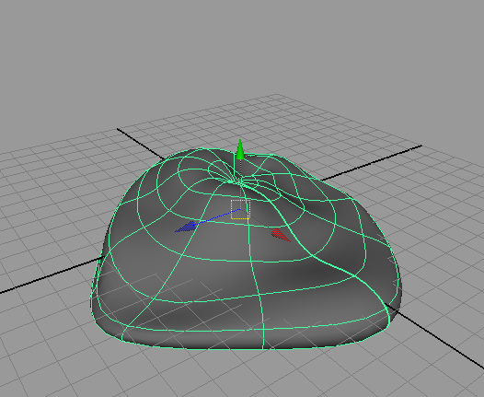
- Рис. 82. Возможный вариант первого булыжника

- 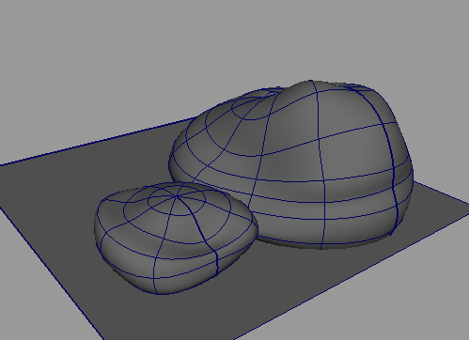
- Рис. 83. Появление второго булыжника на плоскости

- 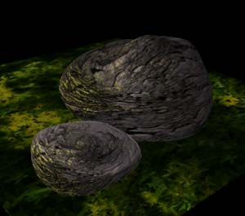
- Рис. 84. Булыжники
- Водная поверхность
- Немного усложним задачу и попробуем сгенерировать волнующуюся водную поверхность. Создайте NURBS-плоскость и установите для нее в окне каналов количество вертикальных (Patches U) и горизонтальных изопарм (Patches U) равным 30 (рис. 85). Выделите плоскость и щелкните на квадратике справа от команды Edit NURBS=>Sculpt Surface Tool (Редактирование NURBS-поверхностей=>Создание рельефа). Учитывая, что волны хаотичны и имеют отличную от строго геометрических выпуклостей и вмятин форму (а значит, установленная по умолчанию круглая кисть не подойдет), щелкните на кнопке Browre (Браузер) и загрузите кисть наиболее подходящей для формирования волн формы — мы остановились на профиле Pastel (рис. 86). Для создания вмятин установите режим работы Push, определите максимальный радиус (Radius U) равным 5, а максимальное смещение (Max Displacement) равным 2,5 и обработайте всю поверхность плоскости до получения желаемого эффекта (рис. 87). Выделите плоскость и назначьте ей материал Ocean Shader, вызвав из контекстного меню команду Materials=>Assign New Material=>Ocean Shader. Возможный вид полученной водной поверхности показан на рис. 88.

- 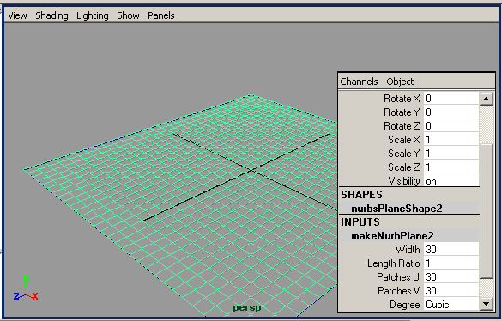
- Рис. 85. Исходная плоскость

- 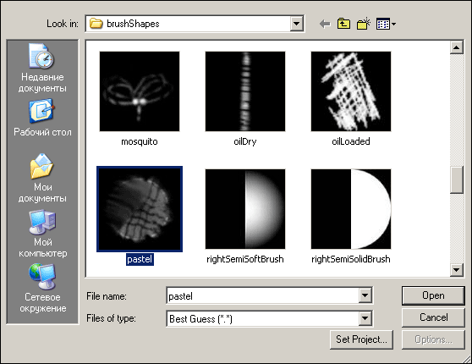
- Рис. 86. Загрузка профиля кисти Pastel

- 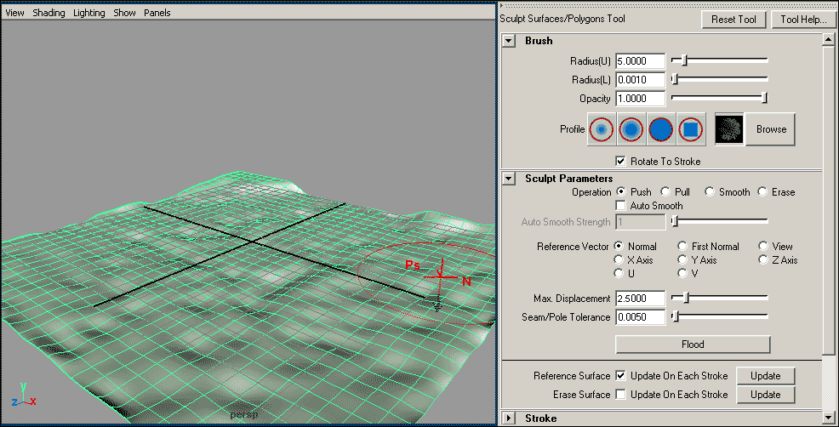
- Рис. 87. Создание вмятин, имитирующих волны

- 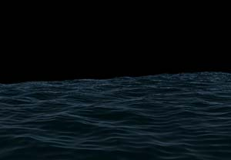
- Рис. 88. Водная поверхность
- Фантастическая картина скалистого побережья
- Попробуем создать простой ландшафт, представляющий собой скалистое побережье. Основой ландшафта станут две NURBS-плоскости и NURBS-сфера. Для начала создайте плоскости (обе с 30 вертикальными и горизонтальными изопармами) и разместите одну над другой (рис. 89) — из верхней будем генерировать горный ландшафт, а нижнюю превратим в водную поверхность.

- 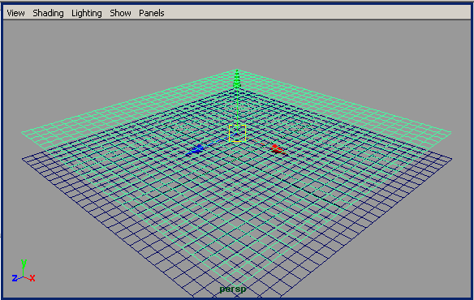
- Рис. 89. Исходные плоскости

- Выделите верхнюю плоскость, откройте окно Sculpt Surface, установите режим Pull с большими значениями параметров Radius U и Max Displacement, загрузите кисть Follage и смоделируйте первый скальный массив (рис. 90), добавьте в сцену еще один-два массива примерно того же размера (рис. 91). Уменьшите значение максимального радиуса и максимального смещения, установите кисть SkinBump и дополните картину высокой скалой (рис. 92). Отмасштабируйте деформированную плоскость по своему усмотрению (рис. 93).

- 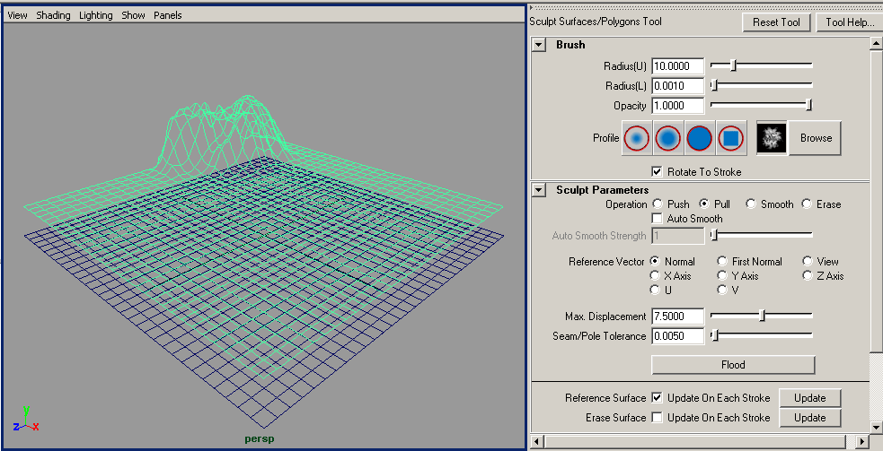
- Рис. 90. Первый скальный массив

- 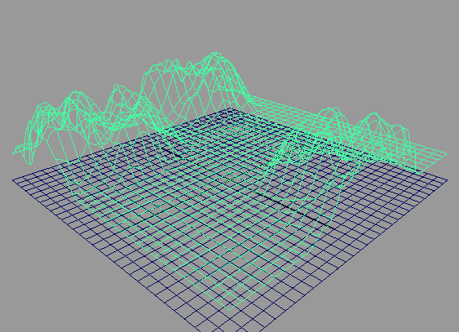
- Рис. 91. Появление дополнительных скальных массивов

- 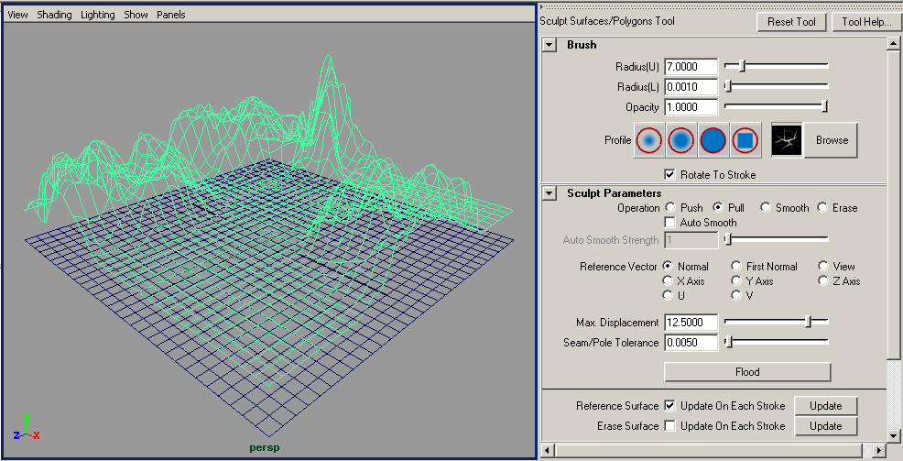
- Рис. 92. Добавление высокой скалы

- 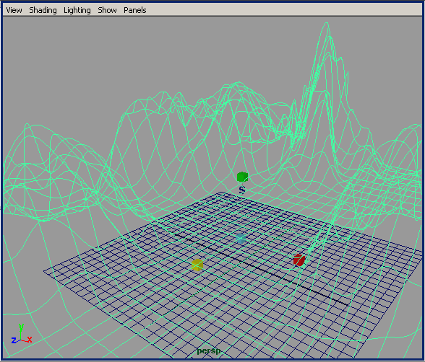
- Рис. 93. Результат масштабирования деформированной плоскости

- Выделите нижнюю плоскость, активируйте инструмент Sculpt Surfaces Tool, установите максимальный радиус равным 4, а максимальное смещение равным 0,5, загрузите кисть Splat и в режиме Pull обработайте всю поверхность плоскости до получения желаемого эффекта. Аналогичную операцию выполните в режиме Push (рис. 94). Разместите плоскости друг относительно друга таким образом, чтобы создавалась иллюзия единого пространства (рис. 95), и после рендеринга увидите примерно такой результат, как показан на рис. 96. Теперь создадим небо — для этого лучше воспользоваться NURBS-сферой, за счет искривления поверхности которой пространство неба выглядит более правдоподобно. Создайте сферу очень большого диаметра и поместите ее на заднем плане сцены (рис. 97). И наконец, осталось назначить материалы. В качестве материала для воды был использован Ocean Shader, для неба — Cloud (у обоих материалов были изменены цветовые оттенки), а для оформления скал — растровое изображение (рис. 98). Полученный в итоге фантастический пейзаж показан на рис. 99.

- 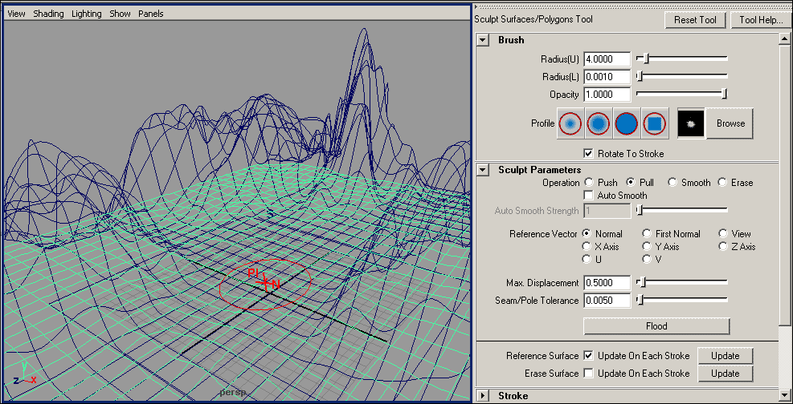
- Рис. 94. Деформирование второй плоскости

- 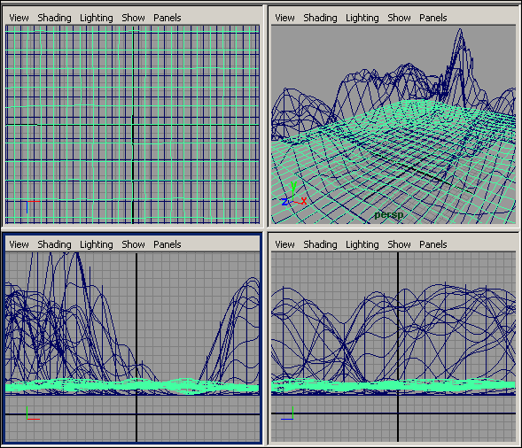
- Рис. 95. Размещение плоскостей

- 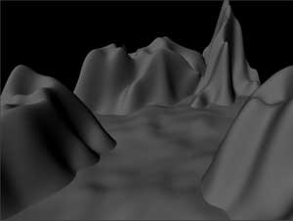
- Рис. 96. Ренедеринг нетекстурированной сцены

- 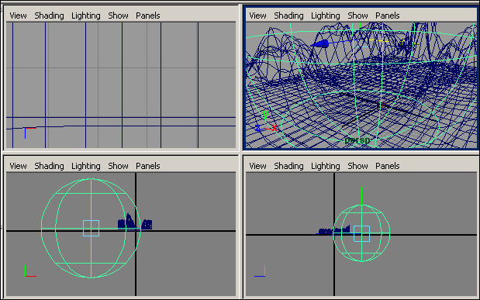
- Рис. 97. Добавление сферы

- 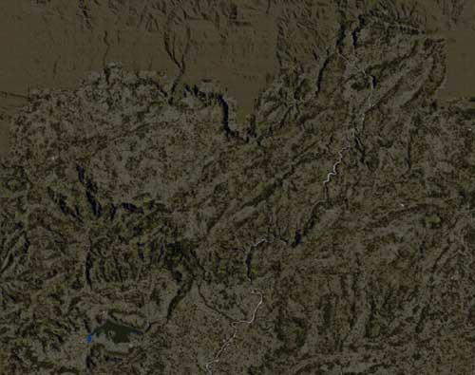
- Рис. 98. Растровое изображения

- 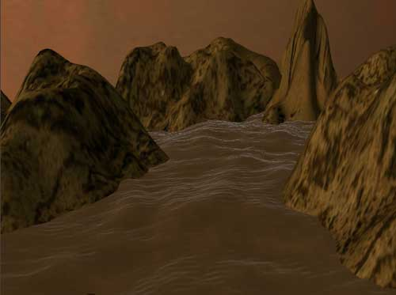
- Рис. 99. Скалистое побережье

Завдання для самостійної роботи

1. Проаналізуйте форму об’єкта, зображеного на рисунку.
2. Запропонуйте варіанти створення його моделі та оберіть найбільш оптимальний.
3. Накресліть послідовність дій моделювання.
4. Створіть модель.

